11.03.2023-ғы № 16-13-89Д/С шығыс хаты
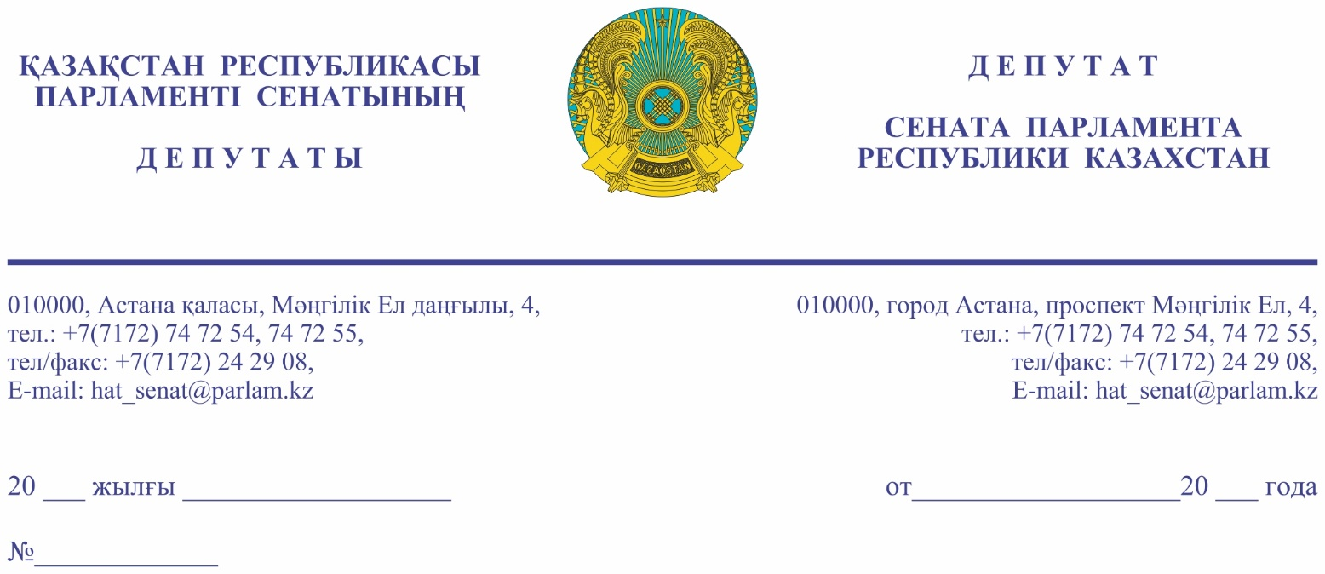

Қазақстан Республикасының
Премьер-Министрі
Ә.А. СМАЙЫЛОВҚА

Құрметті Әлихан Асханұлы!

Патриот, ержүрек адамды, табанды күрескерлерді тәрбиелеудің негізі мектеп бағдарламасындағы бастапқы әскери және технологиялық даярлық пәнінде (БӘТД) қаланады.
Аталған пәннің міндеті – келешекте Отанын, жерін, елін қорғай алатын, ұлттық намысы мол, жігерлі ұл-қыз тәрбиелеу, әскер қатарына сауатты, моральдық жағынан дайын азаматтар даярлау.
1996 жылдан бері мемлекет тарапынан салаға көңіл бөлініп, алғашқы әскери даярлық пәні оқытылып отырғанымен жастар арасында әскери борышын өтеуге құлшыныстың төмендігі байқалуда және мәселелер туындауда.
Бұндай өкінішті жағдайлардың орын алуына БӘТД пәнін оқытудың материалдық базасының болмауы, сабақ мазмұнындағы кемшіліктер себеп болуда.
1986 жылғы желтоқсан оқиғасынан кейін барлық мектептердегі оқу-тәжірибелік қарулар, көрнекіліктер жинап алынған. Содан бері көптеген мектептерде ұжымның жеке қаржысына сатып алынған макеттер пайдаланылып келуде. Сабақ өту барысында 1970-1980 жылғы противогаздар пайдаланылады.
2016 жылғы 22 қаңтарда Білім және ғылым министрінің №70 бұйрығына сай білім беру мекемелерін құралдар және жиһаздармен жабдықтау нормалары бекітіліп, БӘТД пәнін оқытуға қажетті әскери-техникалық мүліктің 49 түрі болуы көрсетілген. Олардың қатарында химиялық барлау аспабы – 1, дозиметр – 1, әскери компас - 13, қорғаныс костюмі – 2, жаяу әскер шағын күрекшесі – 13, Калашников автоматының макеті -3, зембілдер – 3, азаматтық газтұтқы – 13, тұмылдырық – 13, жүрек-өкпе және ми реанимациясының тренажері - 1 және т.б. бар. Ал іс жүзінде аталған заттардың басым бөлігі жоқ.
Пән мұғалімдерінің айтуынша соңғы екі жылда бір қатар мектептерге құны 7,5-8 млн теңгені құрайтын кабинеттер мен құралдар, қарулардың лазерлік нұсқасы берілген. Алайда, алынған заттардың сапасы төмен, лазерлік құрылғылар жұмыс істемейді.
БӘТД пәнін оқытудың күнтізбелік-тақырыптық жоспары да қайта қарауды талап етеді. Пән мазмұны алғашқы кезекте әскери қызметке даярлауды мақсат тұтса да, 11 сынып үшін оқу жылындағы жалпы 34 сағат сабақтың 10 сағаты жол қозғалысы, 16 сағаты өмір қауіпсіздігінің ережелеріне арналған. Бұл сабақтар бастауыш және орта сыныптарда өтілуі керек. Осылайша негізгі пәнге 8 сағат қана қалып, 3 сағаты құқықтық негіздерге, 3 сағаты атыс дайындығына, 2 сағаты саптық даярлыққа арналған.
Бүгінгі таңда әскери дайындық робототехника және IT-технологияларға бағытталу керек. Ал шын мәнінде мектептерде әскери робототехника бойынша ешқандай оқу құралы жоқ.
Сондай-ақ, жаттығу қарулары, кіші калибрлі винтовка мен олардың патрондарын сақтауға арналған арнайы бөлме (қару- жарақ бөлмесі) мен атыс тирі басым бөлік мектептерде талапқа сай емес. Тіпті жаңадан пайдалануға тапсырылған мектептерде мұндай арнайы бөлмелер мен кедергілер жолағы, тактикалық алаңы қарастырылмаған.
Ал халықаралық тәжірибеге сүйенсек Ұлыбританияда кәдет сыныптарында оқыған жастардың 30% өмірін сол саламен байланыстырады. Ал АҚШ-да генералдардың 40% запастағы кіші офицерлерді даярлау оқуларының түлектері. Ресей мемлекеті тоқырау жылдары тоқтап қалған бастапқы әскери даярлық оқуларын жедел түрде қолға алып, оқушылар дәріс ала бастады.
Құрметті Әлихан Асханұлы!
Республика аумағында 365 мыңнан астам жоғары сынып оқушылар аталмыш пәнді оқитынын және патриот жастар мемлекеттігімізді сақтаудың бірден бір шарты екенін ескере отырып келесі шараларды қабылдауды ұсынамыз:
1.Білім беру мекемелерінде БӘТД пәнін оқытудың күнтізбелік-тақырыптық жоспарының мазмұнын қайта қарап, жабдықтау нормасына сәйкес қажетті әскери-техникалық мүлікпен қамтамасыз етуді;
2.Мектептерде робототехника және IT-технологияларды оқытуға, геймификация тәсілдері мен тәжірибелік механизмдерін қолдануға жағдай жасауды;
3.Білім беру мекемелерінде жаттығу қарулары, кіші калибрлі винтовка мен олардың патрондарын сақтауға арналған арнайы жабдықталған бөлменің, атыс тирінің, кедергілер мен тактикалық дайындық сабағын жүргізетін алаңдарының болуын қамтамасыз етуді;
4.Білім беру жүйесінің басты міндеттерінің бірі ретінде жастарды өз қабілеті мен қызығуына қарай белгілі бір мамандыққа бағыттау, өмірлік және әскери қызметте қажетті кәсіптерді меңгеруіне жағдай жасауды сұраймыз.
Сізге, депутаттық сауалдың толық нұсқасы жолданады. «Қазақстан Республикасының Парламенті және оның депутаттарының мәртебесі туралы» Қазақстан Республикасы Конституциялық Заңының 27-бабына сәйкес, Сізден, жоғарыда көтерілген мәселелер бойынша толық жазбаша жауап беруді сұраймыз.

Құрметпен,
А. Сатвалдиев

А. Шәкіров

Ғ. Сарыбаев

Ж. Асанова

Е. Больгерт

С. Ершов

Б. Жексенбай

З. Кузиев

Н. Ниязова

Г. Шиповских

Келісу шешімдері
09.03.2023 10:49:29: Сатвалдиев А. Г.(Халықаралық қатынастар, қорғаныс және қауіпсіздік комитеті) - - ескертпелерсіз келісілген
09.03.2023 11:07:44: Сыргабаева А. Т.(Халықаралық қатынастар, қорғаныс және қауіпсіздік комитетімен өзара байланыс жасау бөлімі) - - ескертпелерсіз келісілген
09.03.2023 11:08:27: Ниязова Н. И.(Қаржы және бюджет комитеті) - - ескертпелерсіз келісілген
09.03.2023 11:10:54: Уакпаев М. С.(Сенат Аппаратының Басшылығы) - - ескертпелерсіз келісілген
09.03.2023 11:30:25: Асанова Ж. Б.(Халықаралық қатынастар, қорғаныс және қауіпсіздік комитеті) - - ескертпелерсіз келісілген
09.03.2023 11:30:52: Ершов С. М.(Халықаралық қатынастар, қорғаныс және қауіпсіздік комитеті) - - ескертпелерсіз келісілген
09.03.2023 11:31:15: Шакиров А. О.(Халықаралық қатынастар, қорғаныс және қауіпсіздік комитеті) - - ескертпелерсіз келісілген
09.03.2023 11:48:21: Сарыбаев Ғ. Т.(Халықаралық қатынастар, қорғаныс және қауіпсіздік комитеті) - - ескертпелерсіз келісілген
09.03.2023 12:18:50: Данабеков О. К.(Сенат Аппаратының Басшылығы) - - ескертпелерсіз келісілген
09.03.2023 12:33:12: Больгерт Е. А.(Конституциялық заңнама, сот жүйесі және құқық қорғау органдары Комитеті) - - ескертпелерсіз келісілген
09.03.2023 14:16:14: Агиса Б. А.(Жалпы бөлімі) - - ескертпелерсіз келісілген
09.03.2023 14:22:21: Шиповских Г. Г.(Халықаралық қатынастар, қорғаныс және қауіпсіздік комитеті) - - ескертпелерсіз келісілген
09.03.2023 14:54:44: Кузиев З. П.(Аграрлық мәселелер, табиғатты пайдалану және ауылдық аумақтарды дамыту комитеті) - - ескертпелерсіз келісілген
09.03.2023 15:13:24: Жексенбай Б. Н.(Халықаралық қатынастар, қорғаныс және қауіпсіздік комитеті) - - ескертпелерсіз келісілген
Қол қою шешімі
10.03.2023 18:58:31 Споткай М. А.. Қол қойылды

